Смена ФИО сотрудника:

В случае расхождения ФИО сотрудника и Физ лица в ИС МТБЗ необходимо в карточке сотрудника выполнить следующую команду

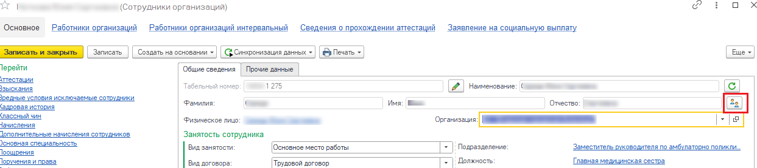

В окне «Изменение ФИО физлиц» в поле «Дата» указать дату изменения фамилии, в поле «Фамилия» указать новую фамилию физ лица, провести документ кнопкой «Провести».

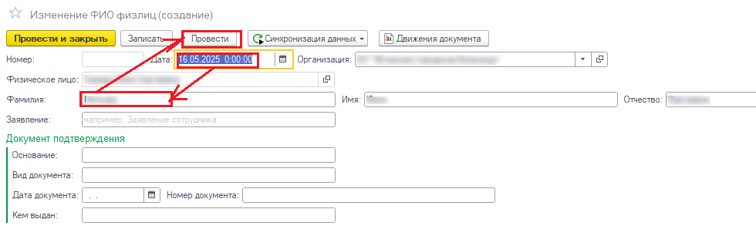

Далее в этом же окне зайти в физ лицо сотрудника

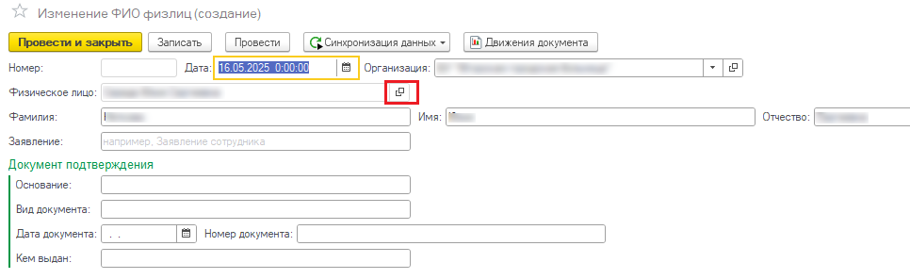

В окне открывшемся окне нажать Записать и закрыть. В случае появления ошибок нажать ОК, это не влияет на изменение ФИО.

Закрыть окно «Изменение ФИО физлиц» и карточку сотрудника.